

GENERAL TRADING SEVICES TECHNICAL MATERIALCOMPANY LIMITED
-----.***-----

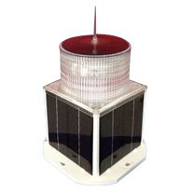

MODEL:TEC BH140C– LED

Mục lục

1. Giới thiệu.
2. Đặc điểm kỹ thuật đèn TEC BH140C - LED
3. Bảng hướng dẫn chế độ chớp của đèn.
4. Kích thước cơ bản của đèn.
5. Những chú ý trong qúa trình sử dụng

CÔNG TY TNHH VẬT TƯ KỸ THUẬT – DỊCH VỤ
THƯƠNG MẠI TỔNG HỢP
-----.***-----

ĐÈN BÁO HIỆU ĐƯỜNG THỦY
MODEL : TEC BH140C - LED

1. GIỚI THIỆU.
- Để phục vụ cho công tác đảm bảo ATGT nói chung đăc biệt là ATGT đường thủy nói riêng thì các loại đèn:
TEC BH140C – LED do Công ty TNHH vật tư kỹ thuật dịch vụ thương mại tổng hợp chế tạo từ chất dẻo kỹ thuật với công nghệ tiên tiến nhất nó đáp ứng được yêu cầu cao nhất về mặt kỹ thuật và tính sử dụng của ngành đường thủy nội địa Việt Nam hiện nay. Đèn có kết cấu đồng nhất, khép kín, bền vững trong môi trường khắc nghiệt.Do áp dụng công nghệ LED, Pin mặt trời, điện tử vi xử lý nên đèn hết sức tiết kiệm năng lượng, chi phí bảo dưỡng không đáng kể. Các đặc điểm kỹ thuật đáp ứng luật đường thủy nội địa VN và quốc tế
* Đặc điểm kết cấu chung của loại đèn TEC BH140C - LED bao gồm :
+ Thấu kính: hai lớp khúc xạ thủy tinh hữu cơ, hiệu suất cao, chống UV
+ Đèn phát ra các màu sắc ánh sáng: trắng, đỏ, xanh, vàng phù hợp với luật đường thủy nội địa VN Và Quốc tế
+ Thân đèn làm bằng nhựa kỹ thuật, chịu đựng được môi trường khí hậu khắc nghiệt của Việt nam.
+ Nguồn sáng được phát ra từ trụ đĩa LED phát xạ cao.
+ Mạch điều khiển đèn tạo ra các chế độ chớp theo yêu cầu của người sử dụng phù hợp luật đường thủy nội địa VN Và Quốc tế
+ Nguồn điện cung cấp là hệ pin mặt trời, ắc quy kín khí gắn liền với kết cấu của đèn và nằm bên trong đèn
+ Đèn báo hiệu TEC BH140C- LED được sử dụng trên hệ thống đường thuỷ nội địa, các ngã ba sông, cửa sông, các tuyến vận tải biển để hướng dẫn giao thông trên sông, biển về ban đêm. Đèn cũng được sử dụng cho báo hiệu khoang thông thuyền các cầu, các công trình vượt sông, đường hầm và là thiết bị báo hiệu không những cho ngành giao thông mà cho cả các ngành khác

5. NHỮNG CHÚ Ý TRONG QUÁ TRONG SỬ DỤNG.

5. 1 Khi lắp đặt đèn cần tìm vị trí và hướng thích hợp để pin mặt trời nhận được ánh sáng nhiều nhất.
Các bulong lắp đặt cần được vặn đều tay.
5.2 Hạn chế tối đa việc tháo lắp đèn, không nên tuỳ tiện tháo lắp khi không có người chuyên môn.
5.3 Khi cần hiệu chỉnh chế độ chớp, cần xem kỹ hướng dẫn trước khi thực hiện.
5.4 Khi đèn cất kho chưa sử dụng thì gạt công tắc đèn sang trạng thái ngắt ( TẮT) để đèn không hoạt động.
Khi đưa đèn ra sử dụng thì tiến hành ngược lại.
5.5 Bên ngoài đèn cần giữ sạch sẽ để hiệu quả phát quang cao và pin mặt trời hấp thụ ánh sáng tốt.
5.6 Nếu đèn cất trong kho không sử dụng thời gian từ 6 tháng trở lên thì trước khi sử dụng phải nạp bổ xung ắc quy với chế độ điện áp 6,75 ÷ 7,05 Von với loại ắc quy 6V. Dòng nạp lớn nhất phải nhỏ hơn 1/4 số ampe/giờ (Ah) ghi trên bình.
Thời gian nạp từ 24 ÷ 26 giờ.
Hoặc đem đèn ra phơi nắng 2÷3 ngày liên tục

4. CÁC KÍCH THƯỚC CƠ BẢN CỦA ĐÈN

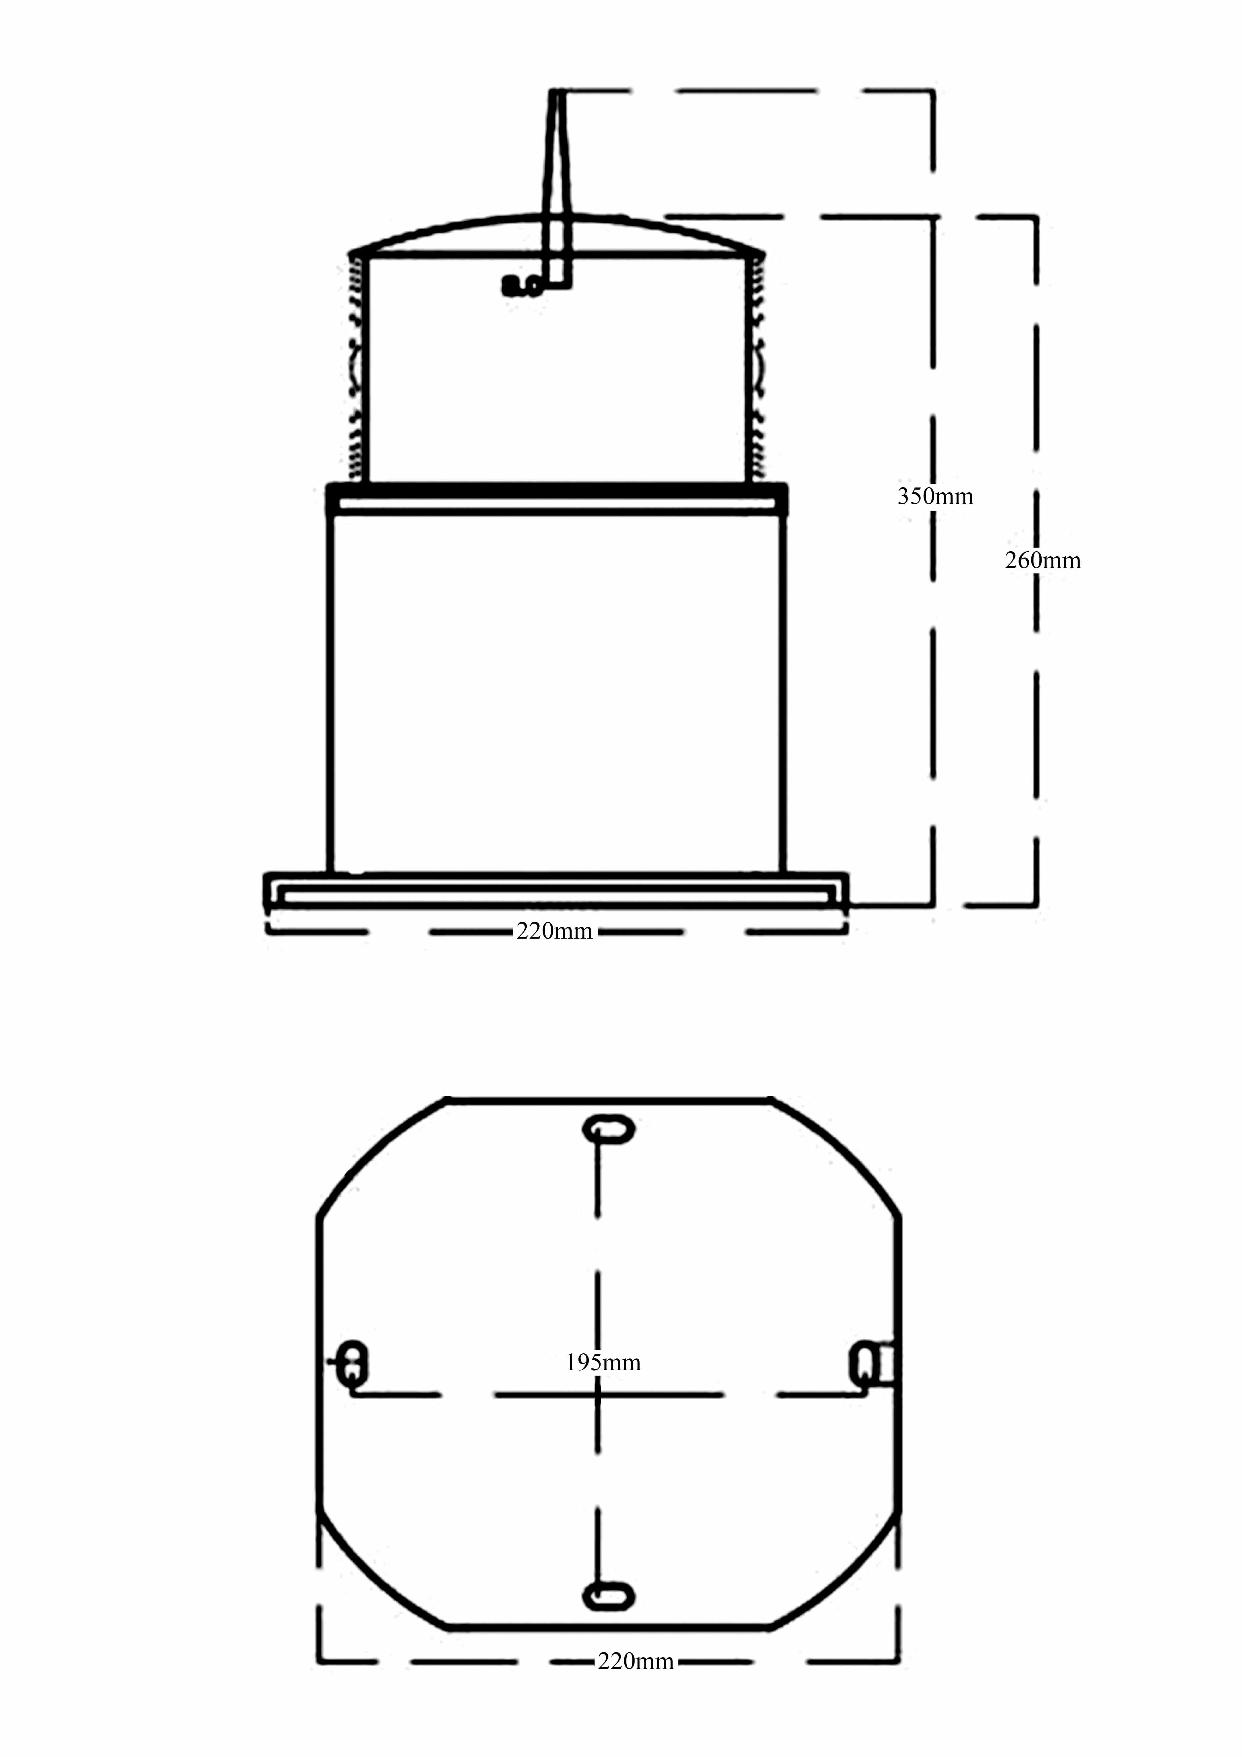

2. ĐẶC ĐIỂM KỸ THUẬT
Đặc điểm kỹ thuật của đèn TEC BH140C - LED
Đặc điểm | Thông số kỹ thuật
Tầm chiếu xa | ≤ 5 km
Nguồn sáng | Dàn LED phát xạ cao
Màu sắc ánh sáng | Xanh, đỏ, trắng, vàng
Góc chiếu sáng theo mặt phẳng ngang | 360⁰
Độ tán xạ theo phương phẳng đứng | 5,8 – 6,7⁰ tại 50% cường độ
Chế độ chớp | Đáp ứng quy chuẩn kỹ thuật quốc gia về báo hiệu đường thuỷ của Bộ GTVTV Việt Nam và IALA
Ngưỡng đóng ngắt ánh sáng | 70/150 1ux
Nguồn sử dụng | DC: 3,6V – 12V
Tuổi thọ bóng LED | ≥100.000h
Pin mặt trời | 10,2Wp
Nhiệt độ môi trường đèn hoạt động | - 15⁰C ÷ +60⁰ C
Kích thước cơ bản đèn | 220*220*350
Trọng lượng đèn | < 5,3 kg

3.BẢNG HƯỚNG DẪN GẠT CHỚP

